附件1
114年臺南市學校環境教育推動成果
課程名稱 | 花花葉葉小世界 | 實施日期 | 114年2月25日
教學目標 | - 帶孩子認識校園植物和花草。  - 將凋落的花葉蒐集起來製作相框，培養孩子的觀察力與創造力。
進行方式 | 帶領孩子在校園內進行植物觀察，介紹常見的花草與植物名稱及特徵。接著，讓孩子自由撿拾地上的凋謝花葉，不破壞活體植物，再回到教室進行相框創作，運用膠帶、乾燥花朵、葉子、種子，排列組合黏貼於相框中，完成個人作品。
成果描述 | - 孩子們透過觀察與創作，從作品中體會到植物的多樣性與生命力。  - 每一幅相框作品展現出孩子們不同的美感與創意，也讓他們感受到春天的氣息。  - 在自然中學習並實作，提升孩子對環境的關注與愛護。
實施心得 | 本次活動不僅讓孩子們親近大自然，也讓他們在創作中體驗到美感與成就感。過程中孩子們積極參與、彼此分享撿拾到的花葉，有助於人際互動與團隊合作。孩子們對植物的興趣明顯提高，也開始主動提問，顯示他們觀察力與求知慾的成長。
學習者心得 | 何同學:「我以前都沒有注意地上的葉子，沒想到掉下來的花葉可以這麼漂亮。」  賴同學:「我做的相框是用紅色的花瓣黏的，看起來像一幅畫，我覺得很有趣！」  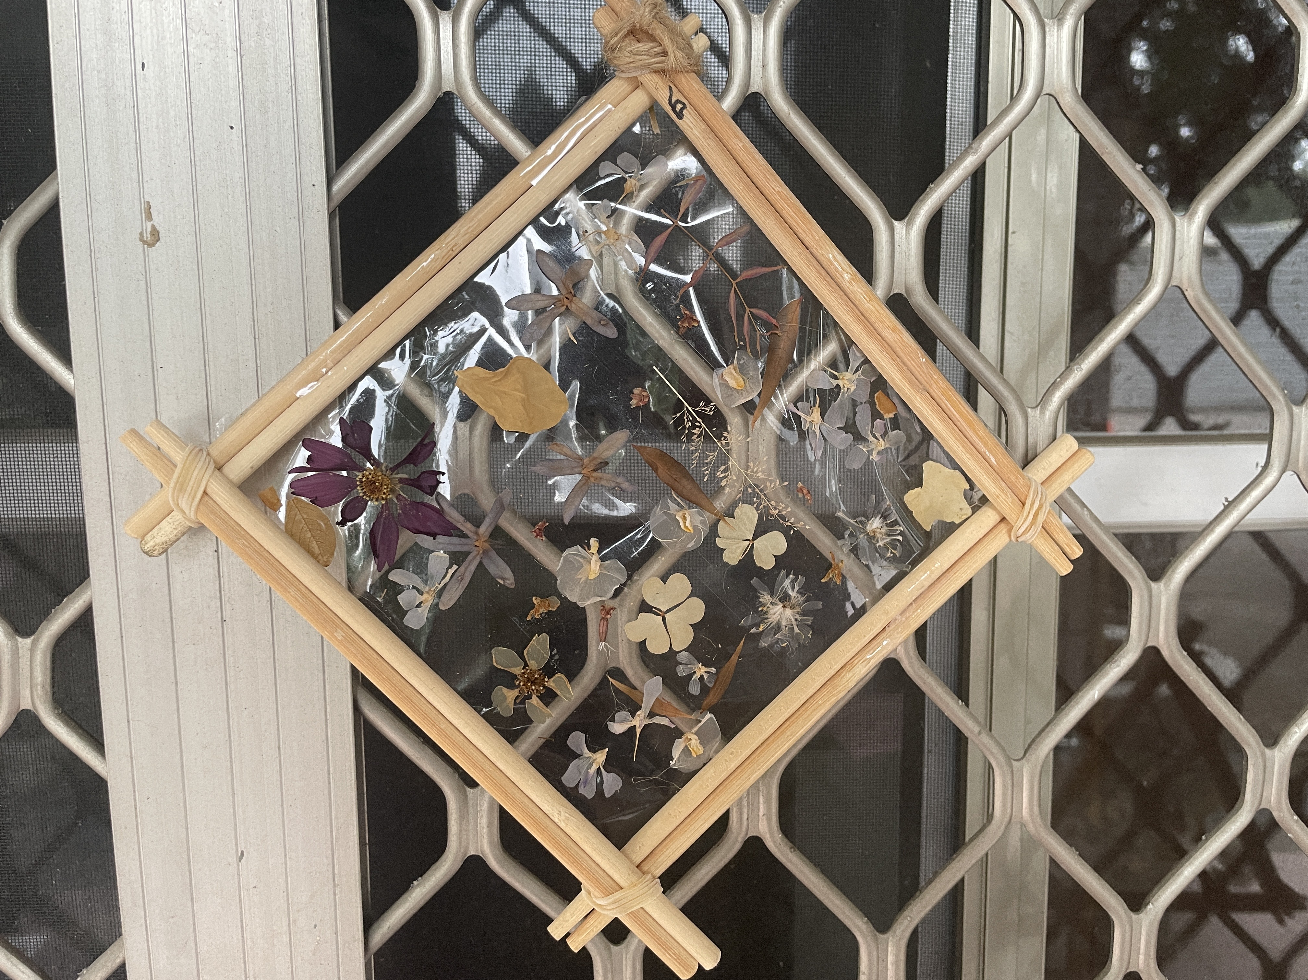  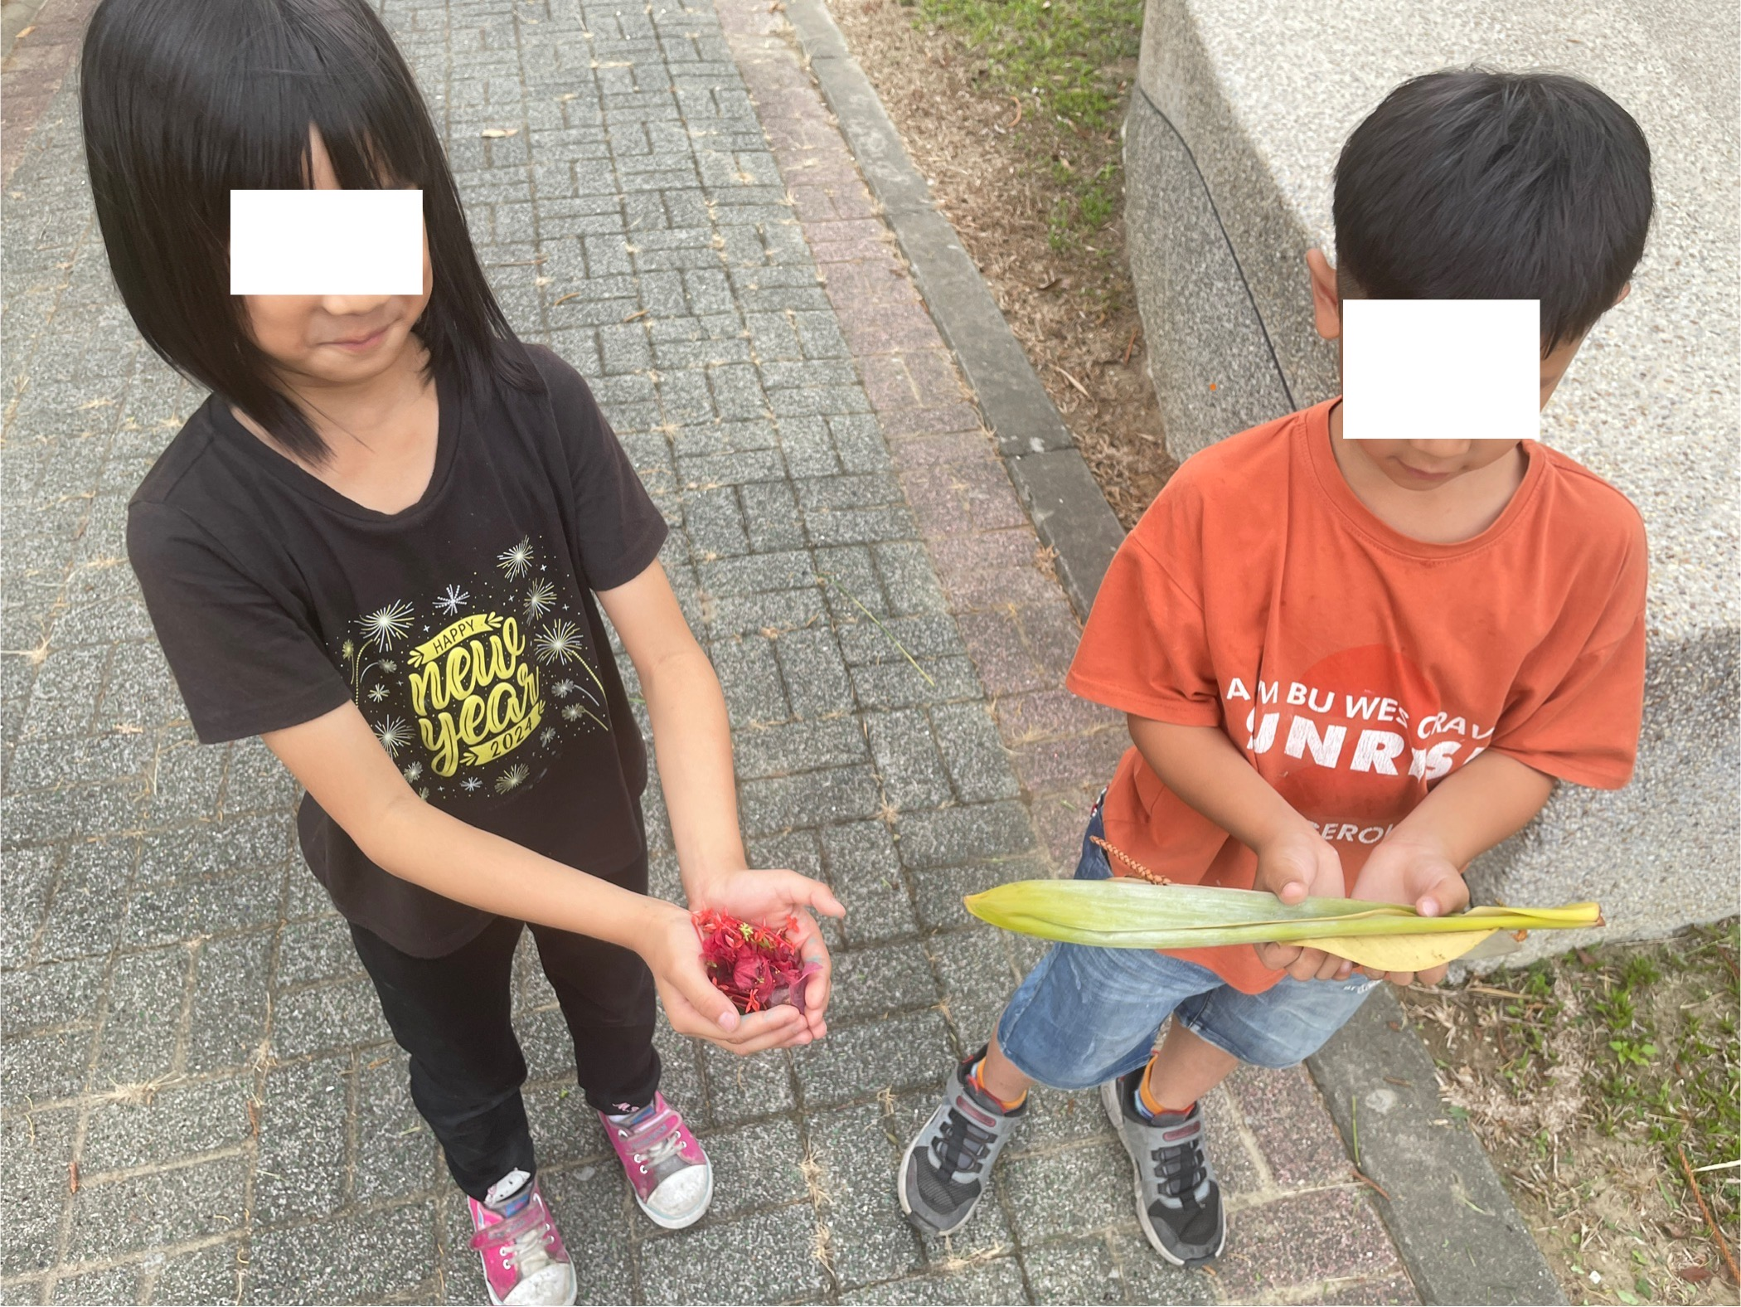  陳同學:「春天真的來了，到處都有花開，好想每天都這樣上課！」
教學照片
（請提供至少2張照片並附上文字說明）
教學照片  （請提供至少2張照片並附上文字說明） | 說明：用心感受葉子與花朵。 | 說明：大自然的禮物，細心收藏。

